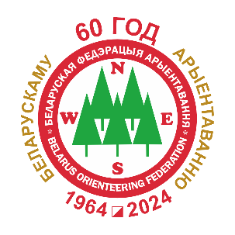

ПЕРВЕНСТВО БЕЛАРУСИ
(юниоры, юниорки)

Техническая информация
Бюллетень №3

Министерство спорта и туризма Республики Беларусь, СОО «Белорусская федерация ориентирования» приглашают всех любителей спортивного ориентирования принять участие в Первенстве Республики Беларусь по спортивному ориентированию среди юниоров, которое состоится в Логойском районе Минской области вблизи водохранилища Маковза с 26 по 28 сентября 2025 года.

Центр соревнований
Логойский район Минской области, вблизи водохранилища Маковза (координаты: 54.258365, 28.038462, Google Maps)

Программа соревнований
26 сентября 2025г. (пятница)
- Приезд участников. Размещение.
27 сентября 2025 г. (суббота), карта «Маковза»
- 11.00 - 12.30 Работа мандатной комиссии в центре соревнований.
- 12.30 Открытие соревнований
- 13.30 Личные соревнования на классической дистанции
28 сентября 2025 г. (воскресенье), карта «Мостище»
- 10.30 Личные соревнования на средней дистанции
- 13:30-14:30 Подведение итогов соревнований. Награждение победителей и
призеров. Закрытие соревнований.

Оргкомитет
- Гл. судья – Рогалевич Сергей, тел.: +375291122121;
- Гл. секретарь – Гуйдо Елена, тел.: +375 (33) 630 77 86, email: minsk@orient.by;
- Зам. главного судьи по дистанциям – Солодкин Сергей;
- Контролер БФО – Роговский Алексей;
- Инспектор – Лычков Игорь.

Состав жюри:
- Роговский Алексей
- Давидович Дмитрий
- Кравченко Дмитрий

Участники
Участвуют сборные команды областей, команды клубов, а также спортсмены, выступающие в личном зачете. Состав команды: 10 человек, в том числе: спортсмены – 8, представитель – 1, тренер – 1. Возрастные группы: МЖ20.
Спортсмены, не достигшие совершеннолетия (2013 г.р. и старше), могут быть допущены к соревнованиям в конкурсе по предварительному согласованию с ГСК (до окончания сроков заявки) при наличии справки, подтверждающей отсутствие медицинских противопоказаний к занятию спортивным ориентированием.

27 сентября. Классическая дистанция
Карта: «Маковза»
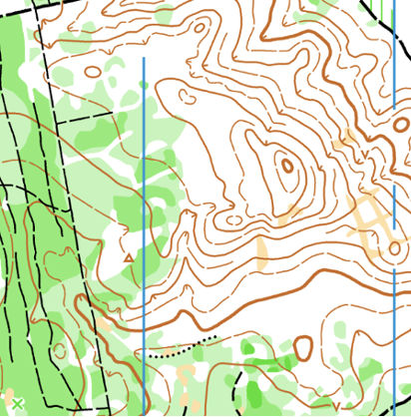
Карта и местность
Авторы: Сергей Воробей, Константин Бригинец, Алексей Лабчевский.
Масштаб 1:10000/1:7500. Сечение рельефа 5 метров. Формат карты А4.
Рельеф среднепересечённый, насыщенный, перепад высоты на склоне до 35 метров. Лес хвойных пород, разнообразной проходимости. Есть вырубки и участки молодого леса с плохой проходимостью. Хорошо развита сеть дорог, тропинок, квартальных и лесовывозных просек. Ручей в районе соревнований легко преодолим.
Рекомендуется закрытая форма одежды.

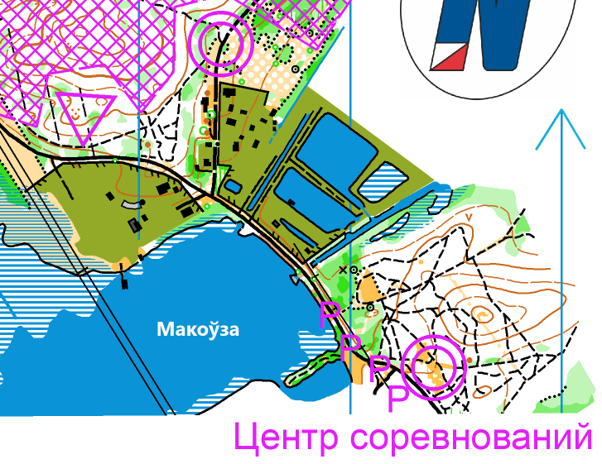
Старт
Раздельный. Расстояние от центра соревнований до Старта 500 метров по маркировке.
Стартовый интервал – 2 мин.
Со старта будет организован трансфер разминочной одежды в центр соревнований.
Схема старта:
-5 мин - проверка ЧИПа;
-4 мин - очистка ЧИПа;
-3 мин - получение легенды;
-2 мин - ожидание старта
-1 мин - ожидание старта возле карт.
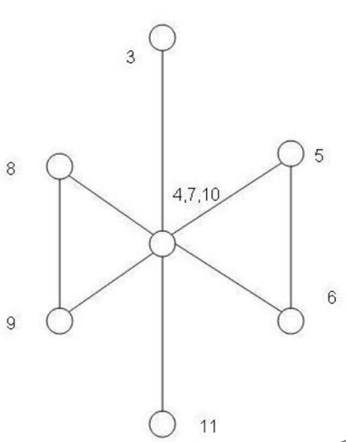
Дистанция
На дистанции предусмотрен рассев «бабочка»
Подпитка
На дистанции предусмотрен пункт, подпитки расположенный на возможном варианте движения участников.
Финиш
Финиш по маркировке с последнего КП. Расстояние от финиша до центра соревнований 400 метров. Считывание чипов в центре соревнований.
Опасные места
Слабоинтенсивное движение автотранспорта по грунтовым дорогам.
Легенды
Легенды впечатаны в карты и дополнительно выдаются участникам на старте.
Номера
Участники стартуют с нагрудными номерами.
Форма одежды
Рекомендуется закрытая форма одежды и обувь с шипами.
Туалеты
Расположены в центре соревнований.

Параметры дистанций
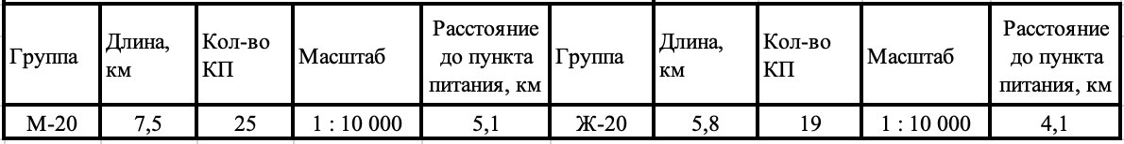
Контрольное время: 180 мин
Аварийный азимут: на север до оз. «Маковза», далее до арены соревнований.

28 сентября. Средняя дистанция
Карта: «Мостище»
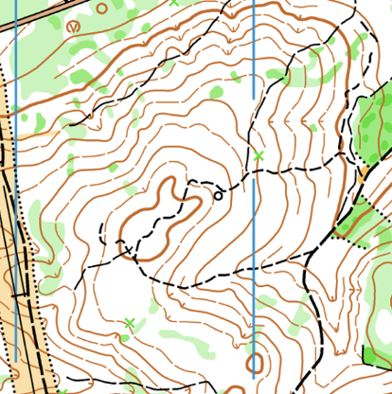
Карта и местность
Автор: Алексей Лабчевский. Масштаб 1:10000/1:7500. Сечение рельефа 5 метров. Формат карты А4.
Рельеф сильнопересечённый, насыщенный, перепад высоты на склоне до 50 метров. Лес хвойных пород, преимущественно очень хорошей проходимости. Есть вырубки и участки молодого леса плохой проходимости. Хорошо развита сеть дорог, тропинок, квартальных просек. Топких мест нет.
Рекомендуется закрытая форма одежды.

Старт
Раздельный. Расстояние от центра соревнований до Старта 800 метров по маркировке.
Стартовый интервал – 2 мин.
Со старта будет организован трансфер разминочной одежды в центр соревнований.

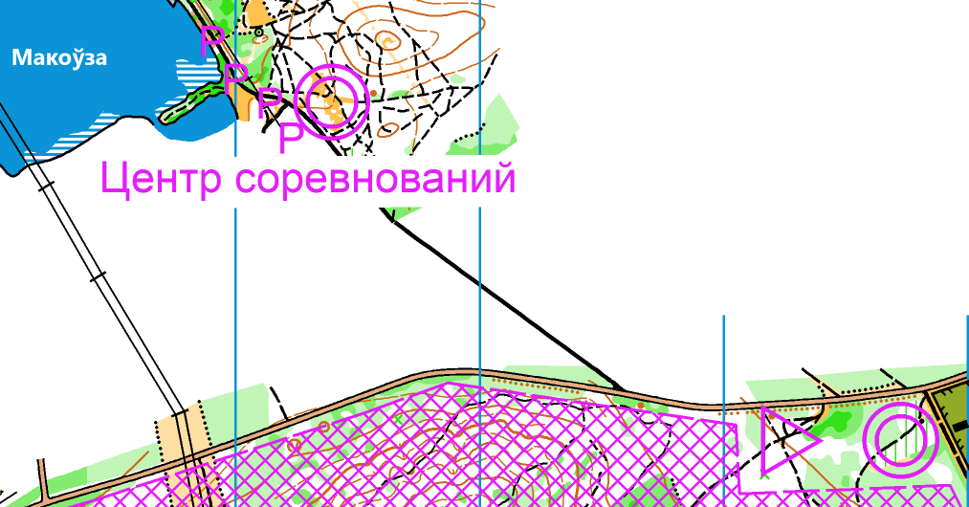
Схема старта:
-5 мин - проверка ЧИПа;
-4 мин - очистка ЧИПа;
-3 мин - получение легенды;
-2 мин - ожидание старта
-1 мин - ожидание старта возле карт.
Финиш
Финиш по маркировке с последнего КП. Расстояние от финиша до центра соревнований 900 метров. Считывание чипов в центре соревнований.
Опасные места
Слабоинтенсивное движение автотранспорта по грунтовым дорогам.
Легенды
Легенды впечатаны в карты и дополнительно выдаются участникам на старте.
Номера
Участники стартуют без нагрудных номеров.
Форма одежды
Рекомендуется закрытая форма одежды и обувь с шипами.
Туалеты
Расположены в центре соревнований и на старте.
Параметры дистанций
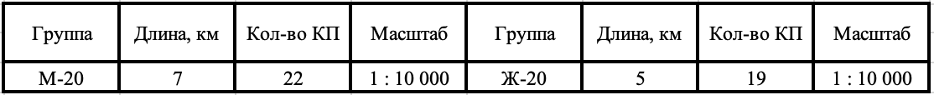
Контрольное время: 120 мин
Аварийный азимут: на Юг до бетонной дороги, далее по дороге до арены соревнований.

Подведение итогов, награждение
Итоги командного первенства подводятся только среди клубов. Очки начисляются всем спортсменам согласно таблице № 1. В зачет идут очки 4 лучших спортсменов в каждом виде программы в независимости от пола.
Таблица №1
Победители и призеры Первенства Беларуси среди юниоров и юниорок в каждом виде программы награждаются медалями и дипломами. Команды победители и призеры награждаются дипломами соответствующих степеней.
Отметка
На соревнованиях будет применяться электронная отметка SPORTIdent. Допускается участие с личными SI-чипами любой серии. Будет использоваться бесконтактная система SPORTident AIR+. Аренда чипов – бесплатно.

Размещение
- Рекомендуем гостиницы горнолыжных комплексов Логойск (https://logoisk.by/) и Силичи (https://silichy.by/).
- гостиницы г.Минска, г.Логойска, г.Плещеницы – бронирование мест самостоятельно.
- Полевой лагерь организован не будет.

Медицинская помощь
Медицинский̆ работник будет находиться в районе финиша.

Проезд
Спортсмены используют личный транспорт.
